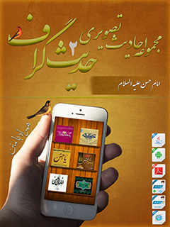

مجموعه احادیث تصویری چهارده معصوم علیهم السلام جلد 4


ghaemiyeh.com

فهرست مطالب
مشخصات کتاب 4
حدیث شماره :1 4
حدیث شماره :2 5
حدیث شماره :3 6
حدیث شماره :4 7
حدیث شماره :5 8
حدیث شماره :6 9
حدیث شماره :7 10
حدیث شماره :8 11
حدیث شماره :9 12
حدیث شماره :10 13
حدیث شماره :11 14
حدیث شماره :12 15
حدیث شماره :13 16
حدیث شماره :14 17
حدیث شماره :15 18
حدیث شماره :16 19
حدیث شماره :17 20
حدیث شماره :18 21
حدیث شماره :19 22
حدیث شماره :20 23
حدیث شماره :21 24
حدیث شماره :22 25
حدیث شماره :23 26
حدیث شماره :24 27
حدیث شماره :25 28
حدیث شماره :26 29
حدیث شماره :27 30
حدیث شماره :28 31
حدیث شماره :29 32
حدیث شماره :30 33
حدیث شماره :31 34
حدیث شماره :32 35
حدیث شماره :33 36
حدیث شماره :34 37
حدیث شماره :35 38
حدیث شماره :36 39
حدیث شماره :37 40
حدیث شماره :38 41
حدیث شماره :39 42
حدیث شماره :40 43
حدیث شماره :41 44
حدیث شماره :42 45
حدیث شماره :43 46
حدیث شماره :44 47

مشخصات کتاب
سرشناسه:مرکز تحقیقات رایانه ای قائمیه اصفهان،1397
عنوان و نام پدیدآور:مجموعه احادیث تصویری حضرت امام حسن مجتبی علیه السلام/ حدیث گراف.
مشخصات نشر دیجیتالی:اصفهان:مرکز تحقیقات رایانه ای قائمیه اصفهان، ۱۳97.
مشخصات ظاهری:نرم افزار تلفن همراه ، رایانه
موضوع:حدیث - هنر- عکس - امام حسن مجتبی علیه السلام

حدیث شماره :1
حضرت فاطمه علیهاالسلام درجواب امام حسن علیه السلام که پرسیده بود:
چرا برای همسایگان ودیگران دعا می کنی وبرای خوددعا نمی کنی؟فرمودند: اول همسایه، سپس خانه خود
علل الشرائع، ج 1،ص 183
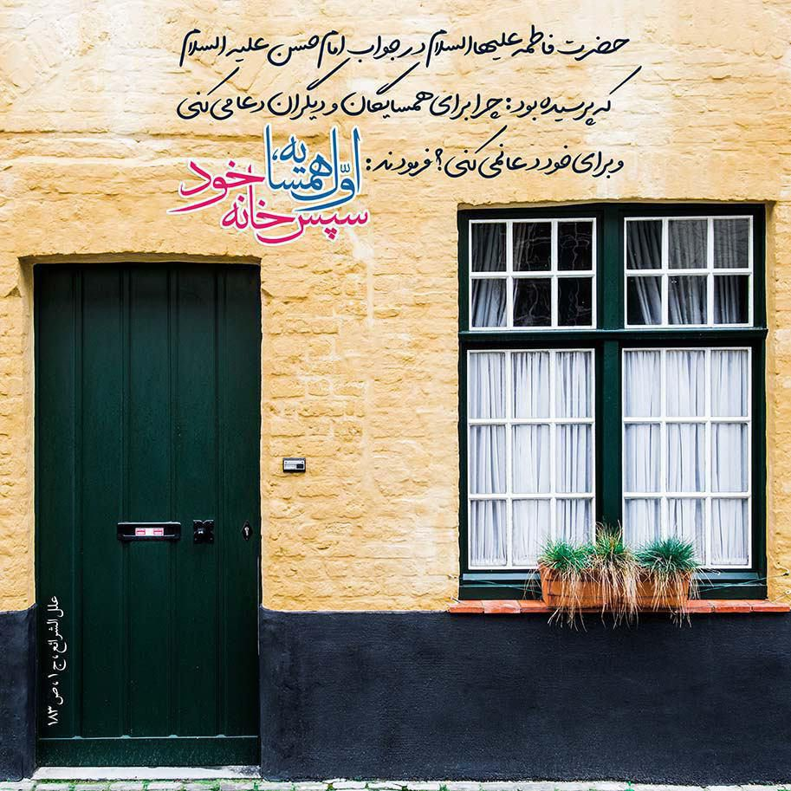
0

حدیث شماره :2
امام حسن علیه السلام:
هرگز گروهی در کاری یکدست و متّحد نشدند، مگر آن که کارشان استحکام یافت و پیوندشان استوار گشت!
میزان الحکمه، جلد ۳، صفحه ۳۸۹

92

حدیث شماره :3
امام حسن علیه السلام:
هرگاه دیدی کسی با آبروی مردم بازی می کند، سعی کن که تو را نشناسد؛ زیرا آبروی آشنایانش کمترین ارزش را نزد او دارد
میزان الحکمه جلد6 صفحه 200

97

حدیث شماره :4
امام حسن علیه السلام:
هر که احسانهای خود را بر شمرد، بخشندگی خویش را از بین برده است
مَن عَدَّدَ نِعَمَهُ مَحَقَ کَرَمَهُ
میزان الحکمه جلد10 صفحه 97

19

حدیث شماره :5
از امام حسن علیه السلام در مورد خردمندی پرسیده شد، ایشان فرمودند:
[ یعنی ] غم را جرعه جرعه نوشیدن تا به فرصت ها دست یافتن
معنی الاخبار، صفحه240
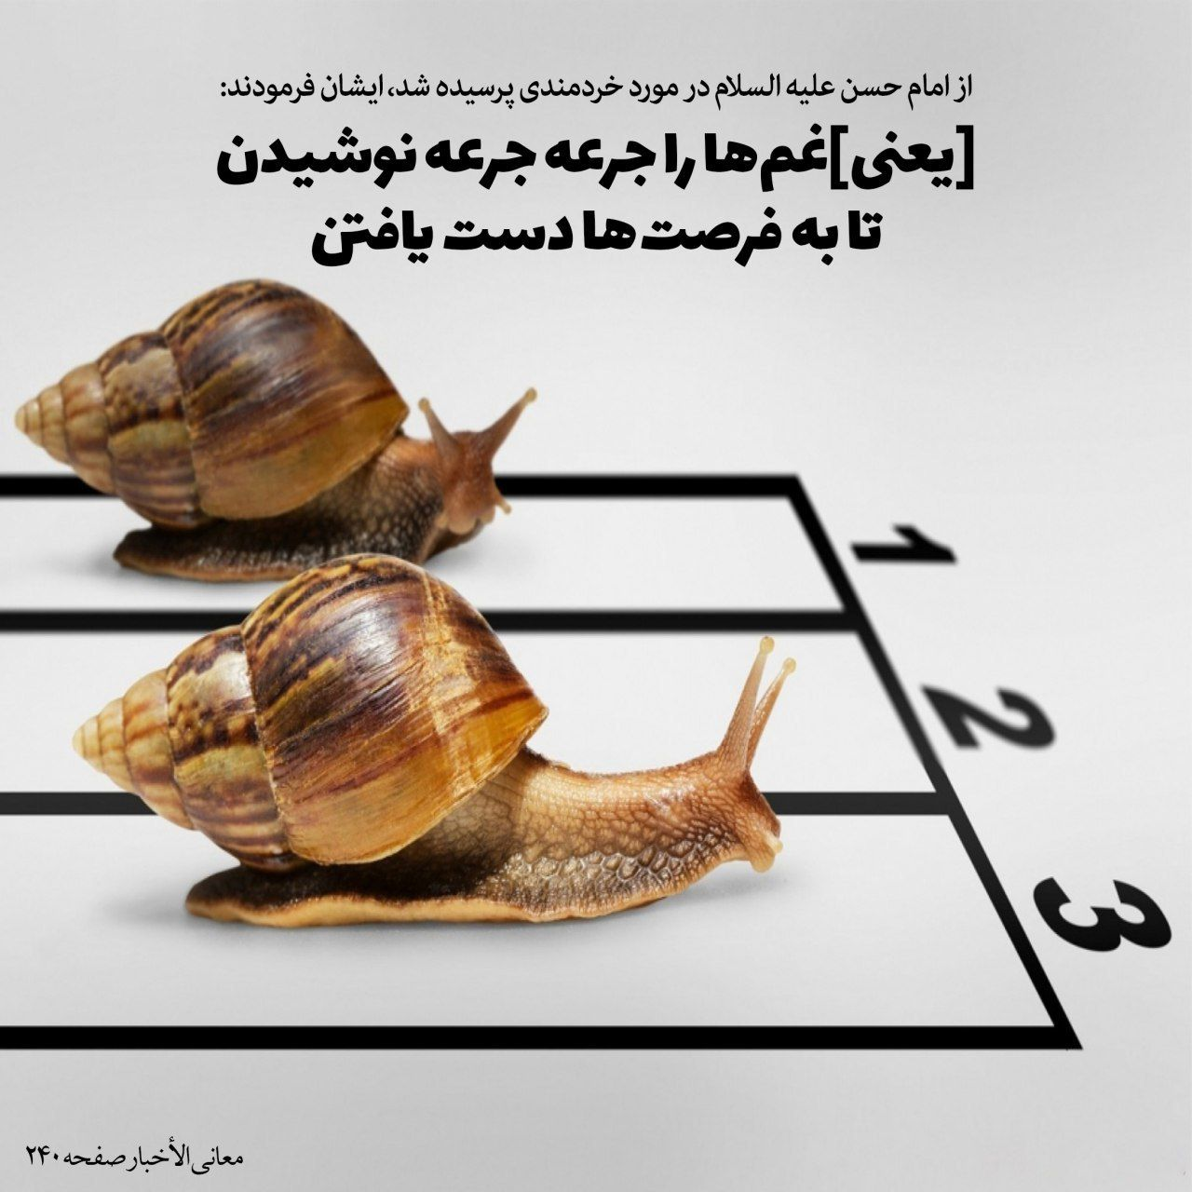
69

حدیث شماره :6
حضرت فاطمه علیهاالسلام درجواب امام حسن علیه السلام که پرسیده بود:
چرا برای همسایگان ودیگران دعا می کنی وبرای خوددعا نمی کنی؟فرمودند: اول همسایه، سپس خانه خود
علل الشرائع، ج 1،ص 183
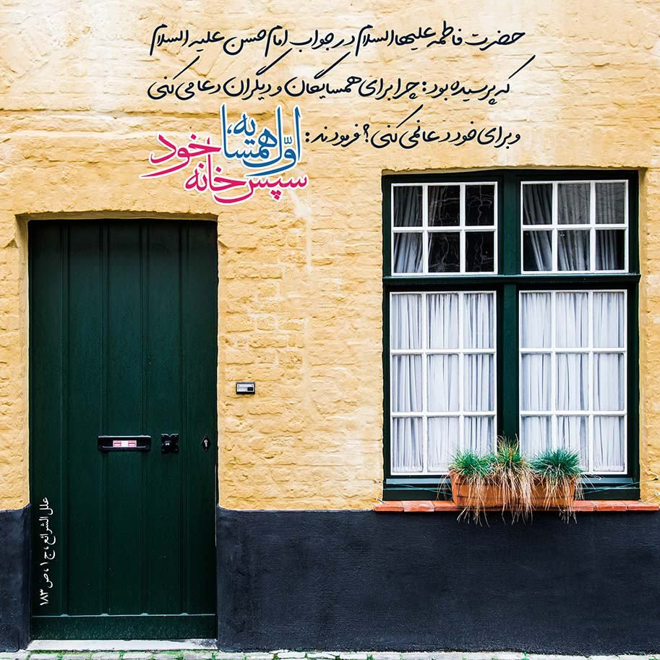
63

حدیث شماره :7
امام سجاد علیه السلام فرمودند:
امام حسن علیه السلام عابدترین و زاهدترین و برترین مردم زمان خود بود.
بحارالانوار، ج 43، ص 331

088

حدیث شماره :8
ماه من از تو ندیدم قمری زیباتر
نیست از نقش جمالت اثری زیباتر
این یقینم شده در عالم هستی از تو
مادر دهر ندارد پسری زیباتر
ولادت امام حسن ع مبارک

089

حدیث شماره :9
امام حسن علیه السلام:
پستی آن است که نعمت را سپاس نگویی.
تحف العقول، ص 233
میلاد کریم اهل بیت مبارک
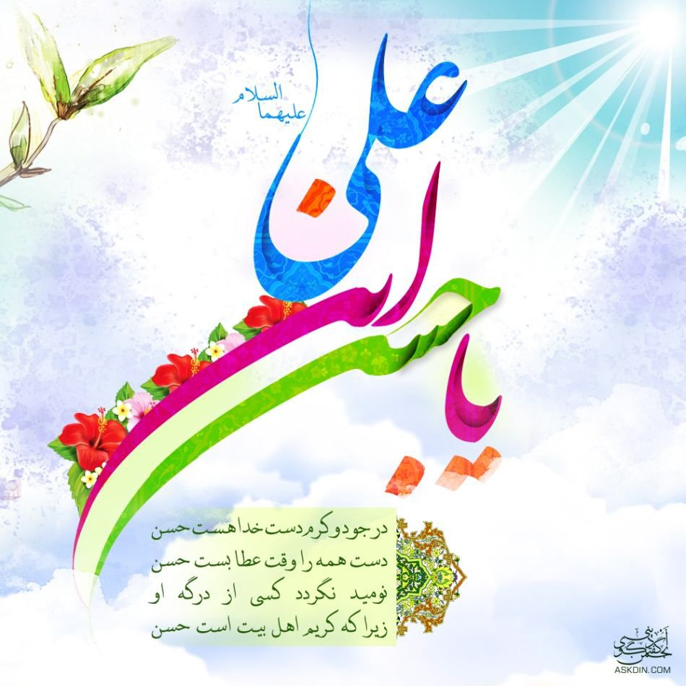
090

حدیث شماره :10
امام حسن علیه السلام:
به جانم قسم که ما پرچم های هدایت و نشانه های روشن پرهیزگاری هستیم.
تحف العقول، ص 233
میلاد کریم اهل بیت مبارک

091

حدیث شماره :11
امام حسن مجتبی علیه السلام: هرکه به حُسن انتخاب خداوند تکیه کند، جز آن وضعی را که خدا برایش برگزیده است، آرزوی داشتن وضعی دیگر نکند.
میزان الحکمه ج 4 ص 473
ولادت امام حسن ع مبارک
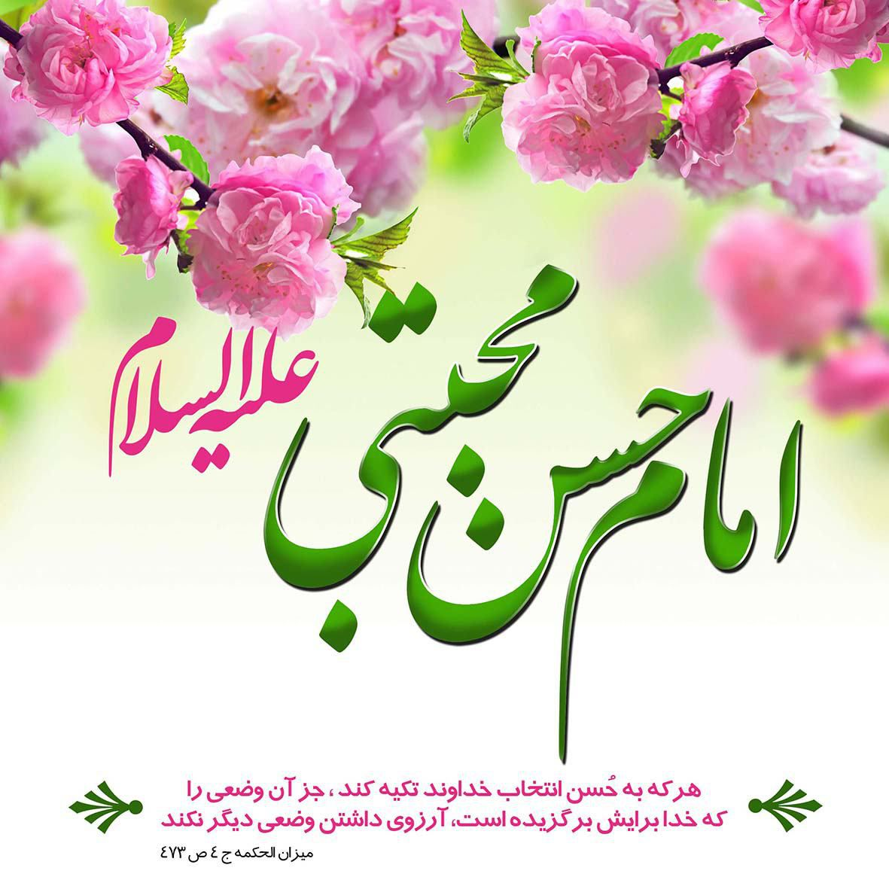
092

حدیث شماره :12
آخرین کاشی صحن حسنی را ای کاش
زنده باشیم در آن لحظه و ما بگذاریم
ولادت امام حسن ع مبارک

093

حدیث شماره :13
بنگر به مرتضی که در این ماه روزه را
با بوسه بر لب حسن افطار می کند
تولد امام حسن ع مبارک

094

حدیث شماره :14
ولادت با سعادت امام حسن مجتبی علیه السلام بر شما مبارک
امام حسن علیه السلام: گناه را زود کیفر مده و میان آن دو راهی برای پوزش خواهی باقی بگذار.
الدرّة الباهرة : 22

096

حدیث شماره :15
امام حسن علیه السلام:
خویشاوند کسی است که دوستی و محبّت، او را نزدیک کرده باشد و اگر چه نـژادش دور باشد و بیگانه کسی است که از دوستی و محبّت به دور است و گرچه نژادش نزدیک باشد.
تحف العقول ص 234

099

حدیث شماره :16
سرشار شمیم اهل بیت آمده است
شادی به حریم اهل بیت آمده است
جوشان شده است چشمه فیض خدای
میلاد کریم اهل بیت آمده است
میلاد امام حسن علیه السلام مبارک

100

حدیث شماره :17
امام حسن علیه السلام فرمود:
چنان برای دنیایت تلاش کن که گویاهمیشه زنده ای، و چنان برای آخرتت تلاش کن که گوئی فردا مرگت فرا می رسد.
الحیاة، ج 4، ص 62

103

حدیث شماره :18
حکمت 38 نهج البلاغه، خوبی ها و هشدارهای بسیار آموزنده ی امام علی علیه السلام خطاب به امام حسن علیه السلام
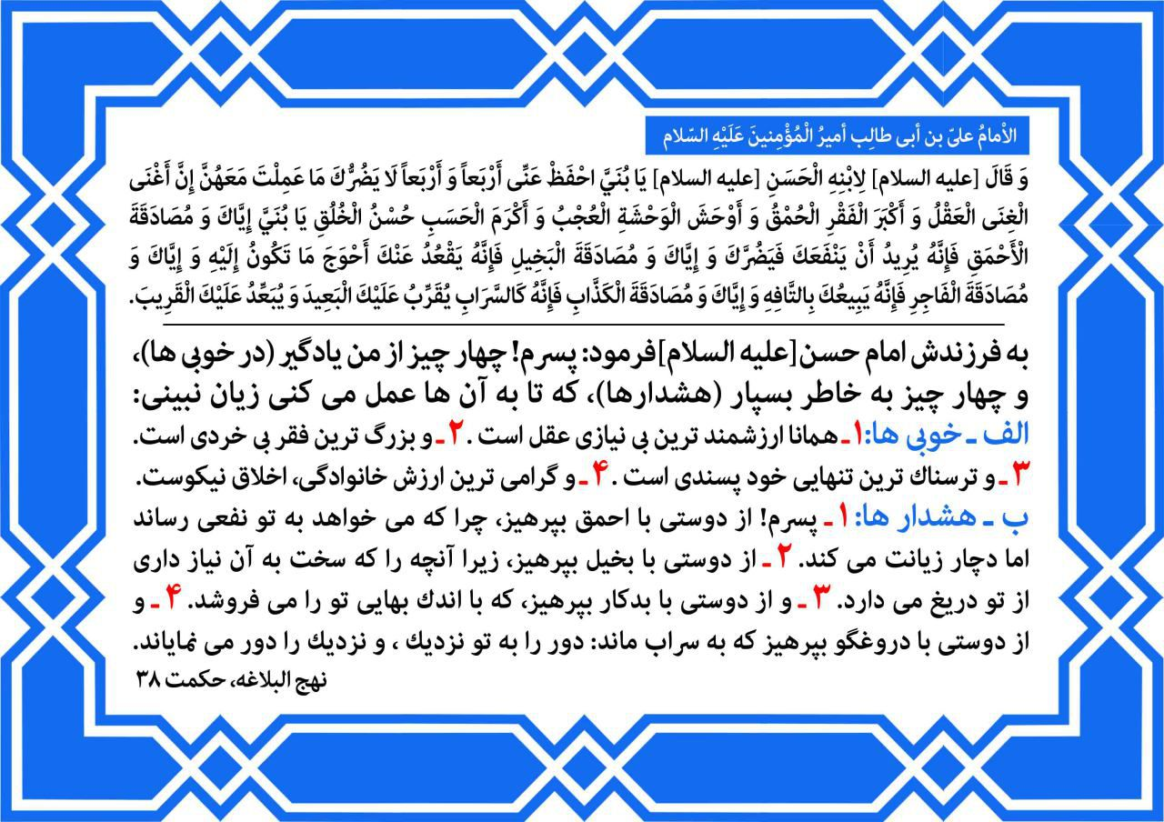
177

حدیث شماره :19
امام حسن علیه السّلام: هر گاه شنیدی شخصی آبروی مردم را می ریزد، بکوش تا تو را نشناسد. بحار، ج79، ص198

732
ص: 20

حدیث شماره :20
آیا می دونید حضرت علی علیه السلام در وصیت به امام حسن علیه السلام و امام حسین علیه السلام ، بعد از تقوای الهی به چه مطلبی سفارش فرمودند؟

078
ص: 21

حدیث شماره :21
امام حسن علیه السّلام: قلب زنگار می گیرد و با صلوات این زنگار کنار می رود و دل صیقلی می شود. وسائل الشیعه، ج 4، ص 1216

082
ص: 22

حدیث شماره :22
به مناسبت 26 ربیع الاول، سالروز صلح امام حسن علیه السلام

122
ص: 23

حدیث شماره :23
به مناسبت 26 ربیع الاول، سالروز صلح امام حسن علیه السلام
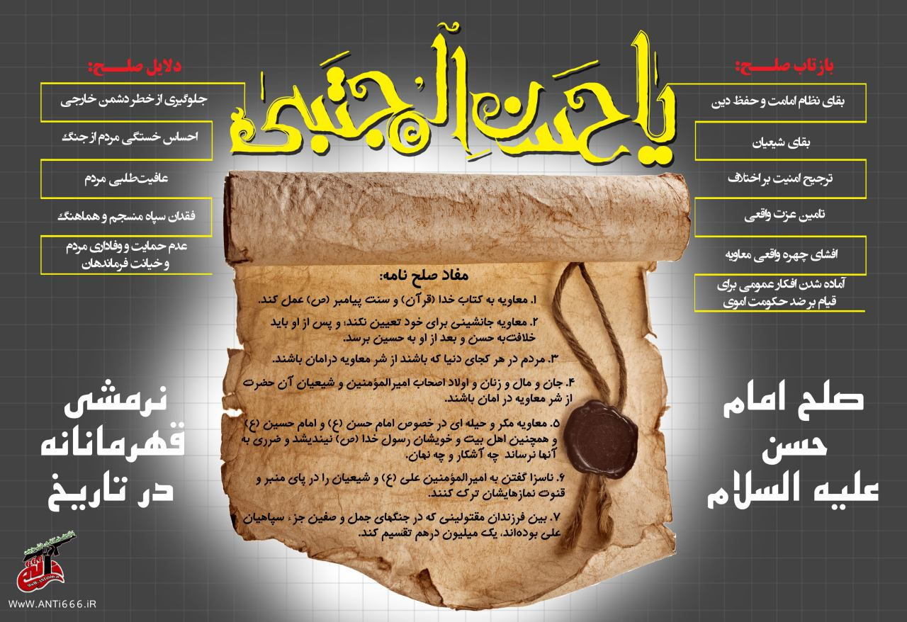
123
ص: 24

حدیث شماره :24
امام حسن علیه السلام:
پستی آن است که شکر نعمت نکنی.
تحف العقول، ص 236

390
ص: 25

حدیث شماره :25
امام حسن علیه السلام:
دنیاخواه، بنده دنیادار است.
کنز العمّال، ج 16 ص 214

438
ص: 26

حدیث شماره :26
امام حسن علیه السلام:
خردمند به کسی که از او نصیحت می خواهد، خیانت نمی کند.
حف العقول، ص 120

439
ص: 27

حدیث شماره :27
امام حسن علیه السلام:
به جانم قسم که ما پرچم های هدایت و نشانه های روشن پرهیزگاری هستیم.

440
ص: 28

حدیث شماره :28
امام حسن علیه السلام:
پستی آن است که نعمت را سپاس نگویی.
تحف العقول ، ص 233
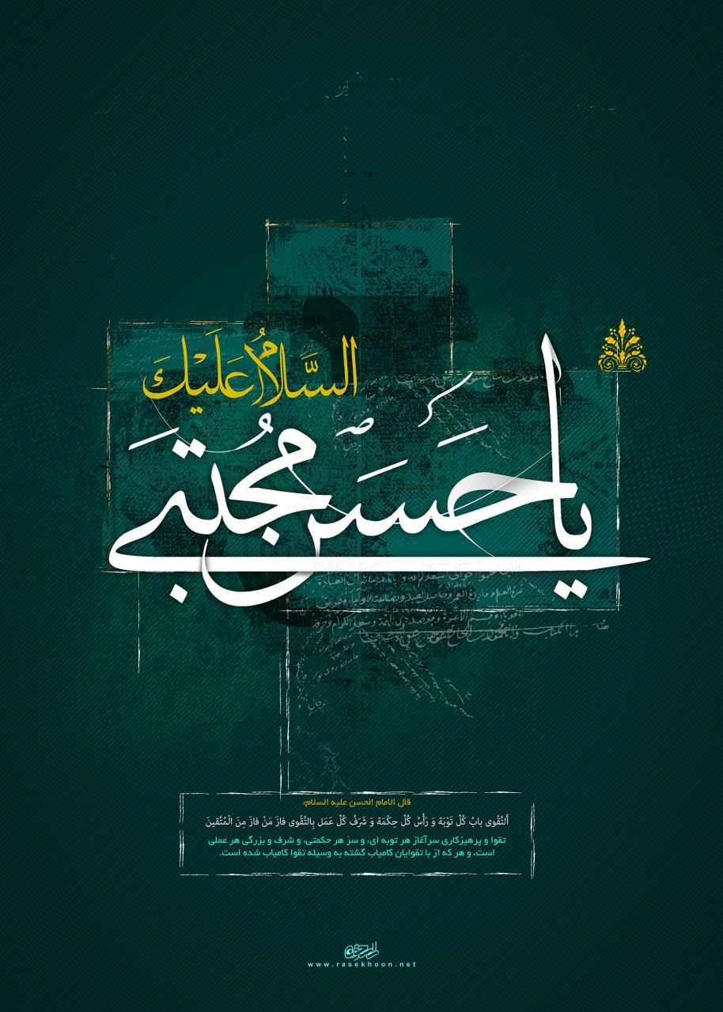
441
ص: 29

حدیث شماره :29
امام حسن علیه السلام:
در مجازات خطا کار شتاب مکن و میان خطا ومجازات، راهی برای عذرخواهی قرار ده.
بحار الأنوار ، ج 78 ، ص 113
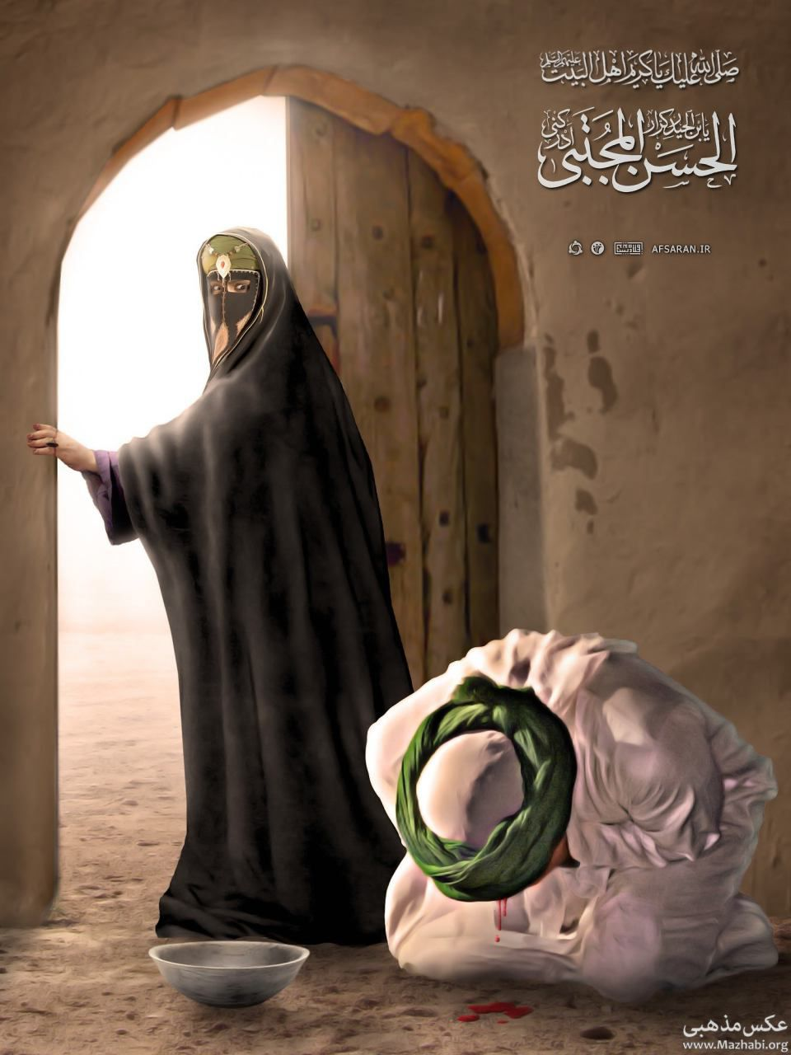
442
ص: 30

حدیث شماره :30
امام حسن علیه السلام:
با مردم به گونه ای رفتار کن که دوست داری با تو آن گونه رفتار کنند.
أعلام الدّین، ص 297
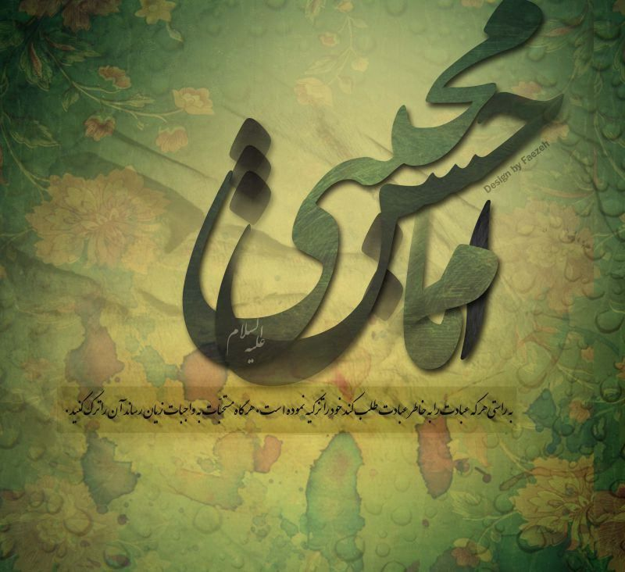
443
ص: 31

حدیث شماره :31
امام حسن علیه السلام:
با مردم به گونه ای رفتار کن که دوست داری با تو آن گونه رفتار کنند.
أعلام الدّین، ص 297

444
ص: 32

حدیث شماره :32
شهادت امام حسن علیه السلام تسلیت باد.
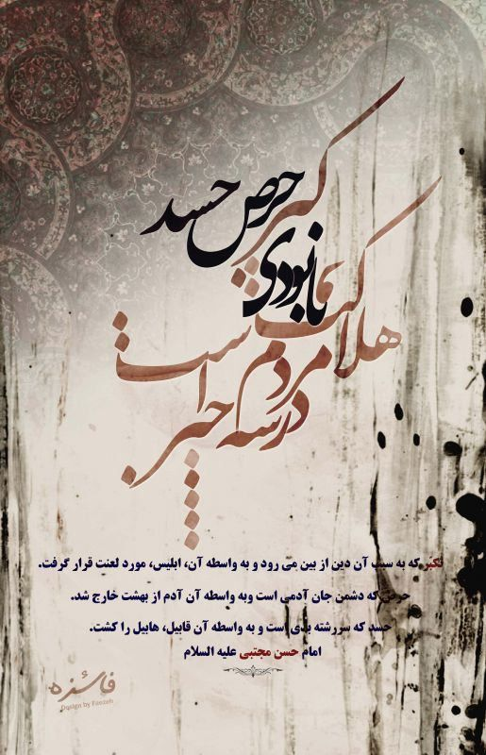
446
ص: 33

حدیث شماره :33
امام حسن علیه السلام:
کسی که عقل ندارد، ادب ندارد و کسی که همّت ندارد، جوانمردی ندارد و کسی که دین ندارد، حیا ندارد.
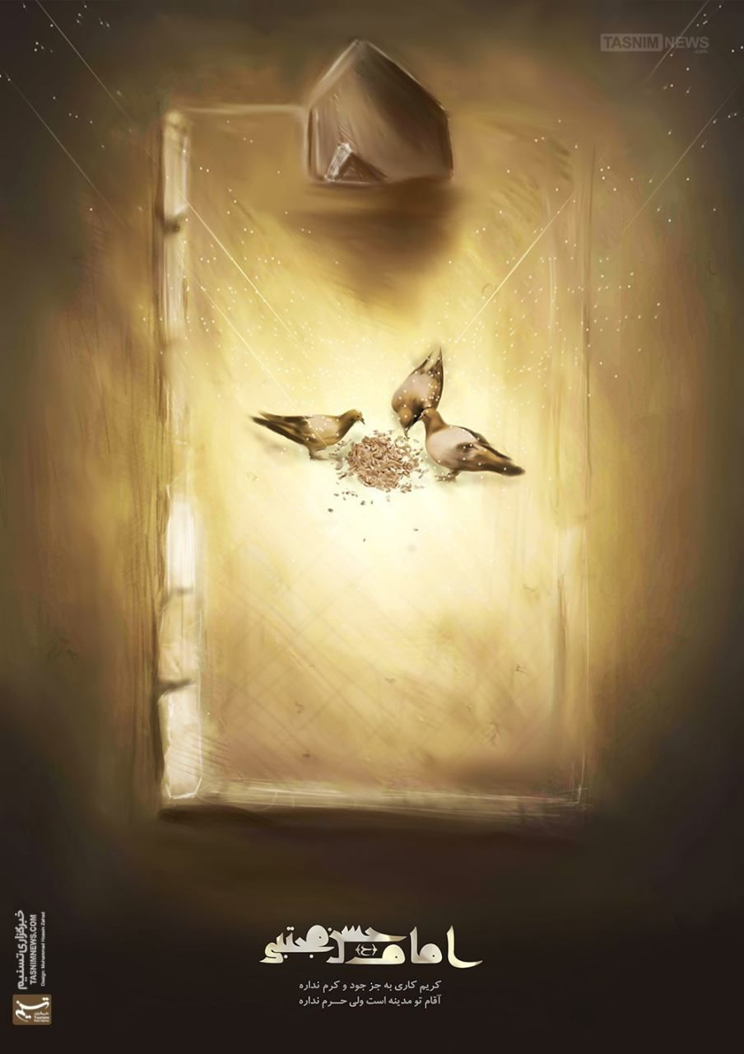
494
ص: 34

حدیث شماره :34
امام حسن علیه السلام:
کسی که خدا را اطاعت و عبادت کند، خداوند همه چیز را مطیع او گرداند.
مجموعه ورام ج 2 ، ص 108
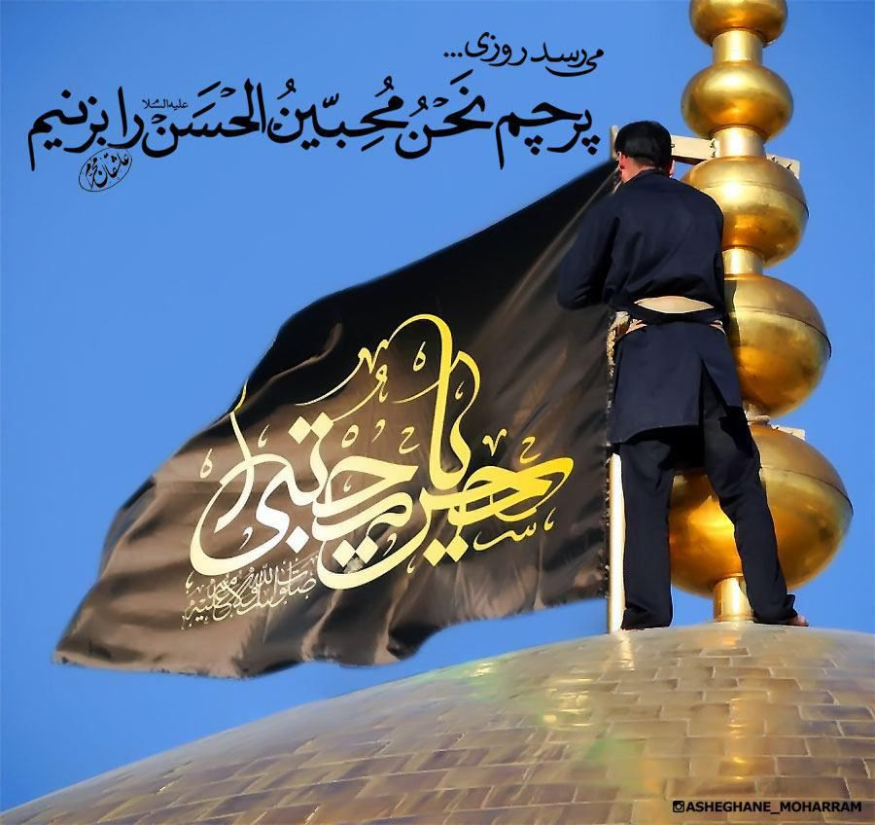
495
ص: 35

حدیث شماره :35
امام حسن علیه السلام:
تمام کردن احسان از آغاز کردن آن بهتر است.
بحار الأنوار، ج 78، ص 111
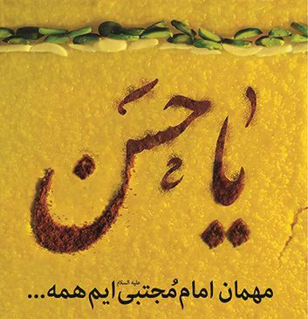
545
ص: 36

حدیث شماره :36
امام حسن علیه السلام:
خردمند به کسی که از او نصیحت می خواهد، خیانت نمی کند.
تحف العقول، ص 120

546
ص: 37

حدیث شماره :37
امام حسن علیه السلام:
با همسایه ات به نیکی همسایگی کن تا مسلمان باشی.
بحار الأنوار، ج 78، ص 112

547
ص: 38

حدیث شماره :38
امام حسن علیه السلام:
احسان آن است که تأخیری در پیش و منّتی در پس نداشته باشد .
بحار الأنوار، ج 78، ص 115

548
ص: 39

حدیث شماره :39
امام حسن علیه السلام:
بر شما باد به تفکّر، که تفکّر مایه حیات قلب شخص بصیر و کلید درِ حکمت است.
اعلام الدین، ص 297
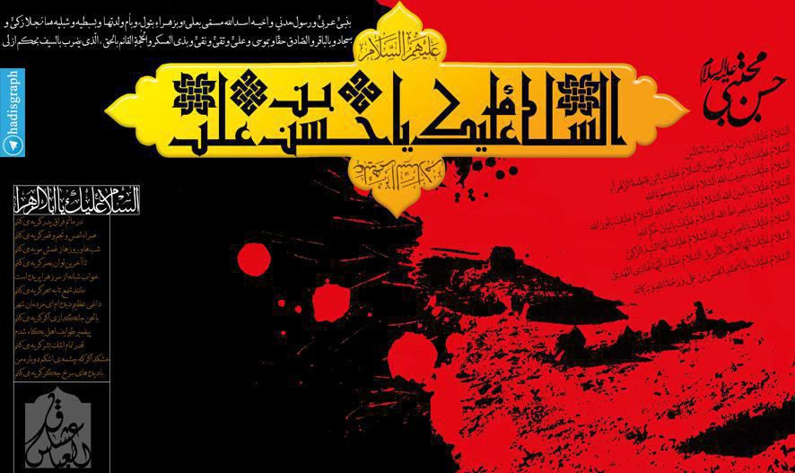
549
ص: 40

حدیث شماره :40
امام حسن علیه السلام:
هیچ جمعیّتی در کار خود با یکدیگر مشورت نکردند مگر این که به خیر و صلاح خویش رهنمون شدند.
تحف العقول، صفحه 164

550
ص: 41

حدیث شماره :41
امام حسن علیه السلام:
ای آنان که دنبال لذات ناپایدار دنیا هستید، مغرور شدن به سایه ی ناپایدار، حماقت است.
بحارالانوار، ج 73 ص 123

551
ص: 42

حدیث شماره :42
امام حسن علیه السلام:
هر گاه شنیدی شخصی آبروی مردم را می ریزد ، بکوش تا تو را نشناسد.
بحار الأنوار ، ج 74 ، ص 198

552
ص: 43

حدیث شماره :43
امام حسن علیه السلام:
هر کس احسان های خود را برشمرد، بخشندگی خود را تباه کرده است.
بحار الأنوار، ج 74، ص 417

553
ص: 44

حدیث شماره :44
امام حسن علیه السلام:
درشگفتم ازکسی که درباره خوراکیهای خود می اندیشد اما درباره نیازمندیهای عقلی اش تأمل نمی کند (بحارالانوار، ج1 ص218)

859
ص:45

ghaemiyeh.com

